# WiiMoteLib 1.8 – Library Documentatie

## 1.Connectie maken met de WiiMote via Bluetooth.

1. Klik op Start > Ga naar Instellingen

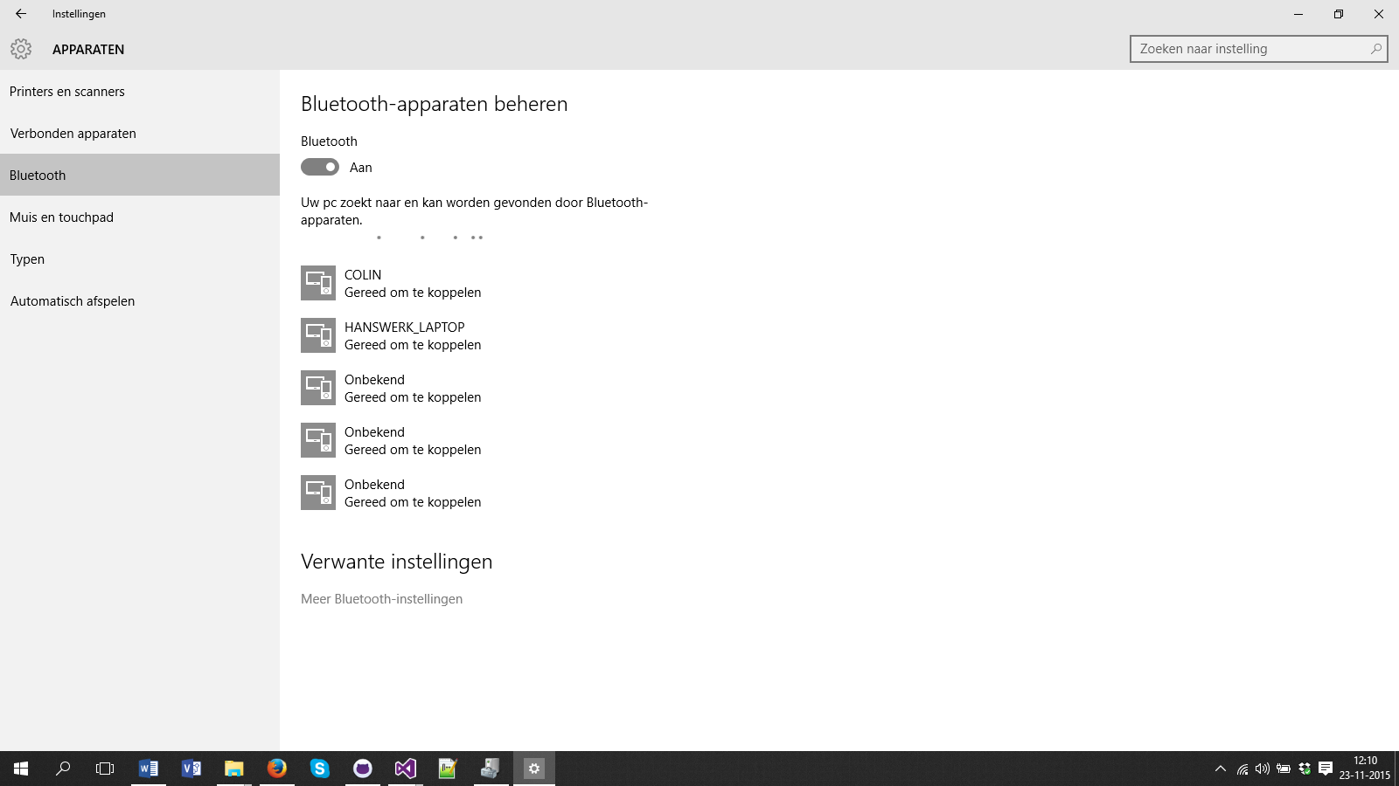

1. Druk beide knoppen “1 + 2” in om de WiiMote te verbinden met de computer.

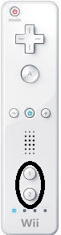

1. Klik op de WiiMote in de Bluetooth lijst en klik erop daarna op Volgende (er zit geen wachtwoord op de Wiimote) en de WiiMote is verbonden.

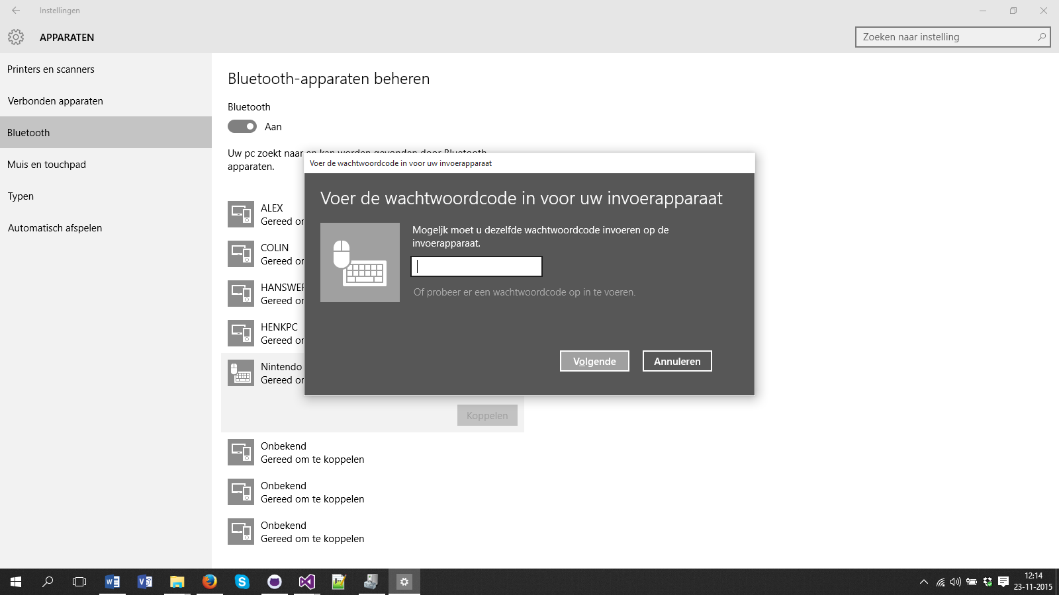

# 2. Het aanmaken van de WiiMote in een project.

using WiimoteLib;

private Wiimote wm;

public Constructor()

}

wm = new Wiimote();

wm.Connect();

wm.SetLEDs(true, true, false, true);

}

# 3.Hoe kan ik de state van iedere button verkrijgen en daarbij een actie.

Het button ‘state’

wm.WiimoteState.ButtonState.”Hier de Button”

if (wm.WiimoteState.ButtonState.B)

{

Hier de actie.

}

# Het gebruiken van IRSensor (Wii Sensor bar).

wm.WiimoteState.IRState.IRSensors[0].RawPosition.X;

wm.WiimoteState.IRState.IRSensors[0].RawPosition.Y;

# Het afspelen van geluid (Beta)

wm.PlayAudioFile(@"Locatie geluidsbestand");